Vielen Dank, dass du dir unsere Anschreiben-Vorlage heruntergeladen hast! Es handelt sich hierbei um einen Mustertext, den du, um ihn zu verwenden, individualisieren und inhaltlich anpassen solltest.

Lösche dazu diese Seite aus diesem Dokument und ergänze das Anschreiben mit deinen persönlichen Informationen. Die Seite kannst du ganz einfach löschen, indem du alle Inhalte auf dieser Seite markierst und die Entfernen-Taste („Entf“) drückst.

Wenn du dir beim Erstellen deines Anschreibens unsicher bist und inhaltliche Unterstützung brauchst, empfehlen wir dir den kostenlosen Bewerbungsgenerator von bewerbung2go. Dieser bietet dir einige Hilfestellungen und Designoptionen, mit denen du deine individuelle Bewerbung erstellen kannst.

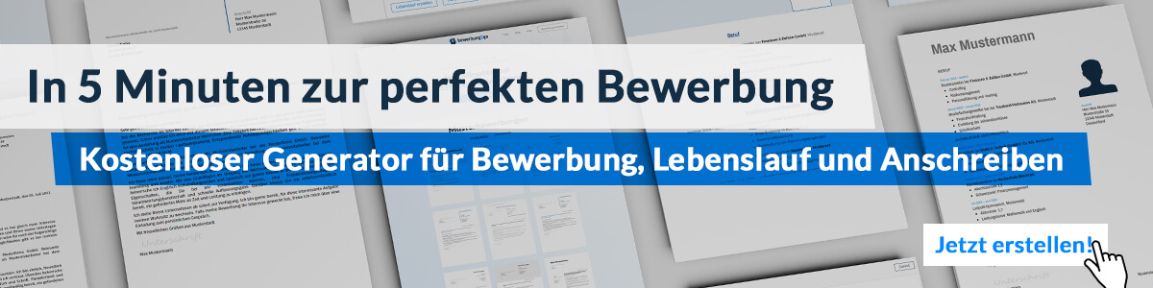
Hier entlang zum kostenlosen Bewerbungsgenerator von bewerbung2go

Arbeitgeber GmbH
Name Nachname
Straße 123
12345 Musterstadt
Musterstadt, 30.07.2026

Bewerbung als Bügler

Sehr geehrte Damen und Herren,

gepflegte und faltenfreie Textilien sind nicht nur ein Zeichen von Qualität, sondern auch eine Frage der professionellen Verarbeitung. In Ihrem Unternehmen sehe ich die Möglichkeit, meine Erfahrung im Bügeln von Oberbekleidung, Wäsche und Arbeitskleidung gezielt einzusetzen und dabei für ein einwandfreies Finish zu sorgen.
In meiner bisherigen Tätigkeit konnte ich umfangreiche Kenntnisse im Umgang mit professionellen Bügelgeräten sammeln – von leistungsstarken Dampfbügeleisen über Heißmangeln bis hin zu modernen Finishpressen. Besonders wichtig ist mir ein sorgfältiges und materialgerechtes Arbeiten, um jedes Kleidungsstück optimal aufzubereiten. Ich bringe ein ausgeprägtes Feingefühl für verschiedene Stoffe mit, sei es bei empfindlichen Materialien oder robusten Arbeitskleidungen.
Neben technischer Präzision sind Zuverlässigkeit und Belastbarkeit für mich selbstverständlich. Auch der direkte Kundenkontakt in Reinigungen oder Wäschereien ist mir vertraut – sei es bei der Annahme von Textilien oder bei der Ausgabe der fertigen Ware.
Gerne stelle ich meine Fähigkeiten in einem persönlichen Gespräch unter Beweis und freue mich darauf, Ihr Team tatkräftig zu unterstützen.

Mit freundlichen Grüßen
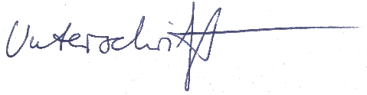

Mike Drögehorn

